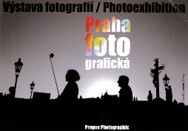

21. ročník soutěžní přehlídky fotografií v Praze a o Praze, kterou pod záštitou primátorky hlavního města Prahy a starosty Městské části Praha 1 organizuje Společnost přátel fotografie ve spolupráci se Svazem českých fotografů a NIPOS –ARTAMA, za finančního přispění hlavního města Praha a Ministerstva kultury ČR.
Ceny do soutěže věnují Centrum FotoŠkoda, Foma Bohemia, Nikon, Olympus, Ricoh.
Zúčastnit se mohou všichni, kdo fotografují Prahu jak profesionálové, tak amatéři všech věkových kategorií.. Celkem bylo posláno kolem 1500 fotografií.
Ve 21. ročníku jsou přijímány snímky, které vznikly od uzávěrky předešlého ročníku, tedy od 29. února 2016 a slavnostní vyhlášení bylo na Staroměstské radnici
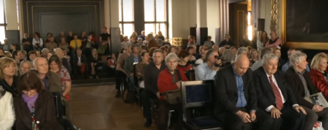
TÉMATA (KATEGORIE) SOUTĚŽE
1. KRÁSA PRAHY – historická i moderní architektura, interiéry i exteriéry, městská zákoutí, zahrady, parky apod.
2. LIDÉ V PRAZE – život na ulicích, bydlení, odpočinek, děti, domácí zvířata apod.
3. PROBLÉMY PRAHY – ničení, chátrání a devastace, negativní vlivy
dopravy, turistiky, reklamy apod. na prostředí města
Speciální kategorie:
4. KRONIKA HLAVNÍHO MĚSTA – pražské události uplynulého roku, které stojí za zaznamenání a uchování pro historii
5. NOVÉ MĚSTO – proměny, situace, pohledy a prvky typické pro tuto část Prahy, charakteristické pro její podobu a odlišující ji od ostatních

Seznam studentů – VOŠ a SPŠ DOPRAVNÍ, MASNÁ 18, PRAHA 1

FORMÁNEK
HORÁK
CHLUMECKÝ
JIRSA
KUDLÁČKOVÁ
PÍSKAČ
PÍSKATÝ
SYNÁČ

Seznam vystavujících autorů 2017 – z naší školy- finalisté(nejmladší účastníci): získali – zvláštní ocenění poroty

Marek Horák
Tomáš Jirsa
Filip Pískač
Fotky finalistů:
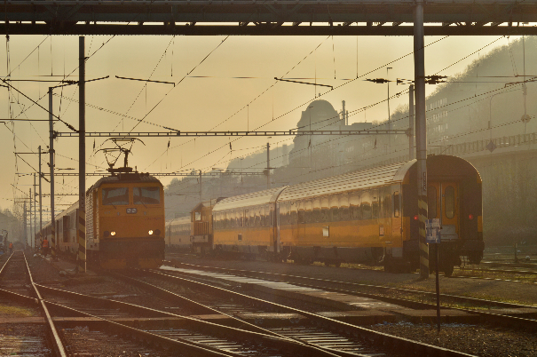
Obrázek 1: Tomáš Jirsa - Podzimní odpoledne na Smíchově
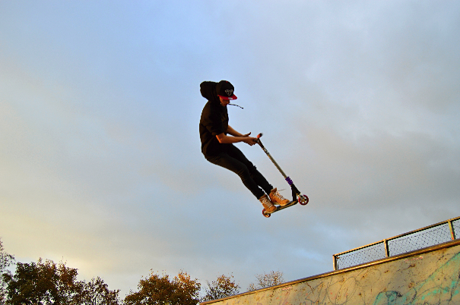
Obrázek 2: Tomáš Jirsa - Trik je jeho život

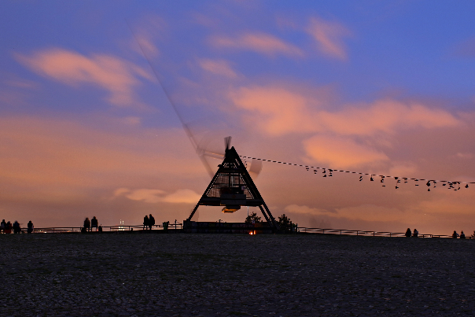

Obrázek 3: Marek Horák - Metronom (kyvadlo) po západu slunce

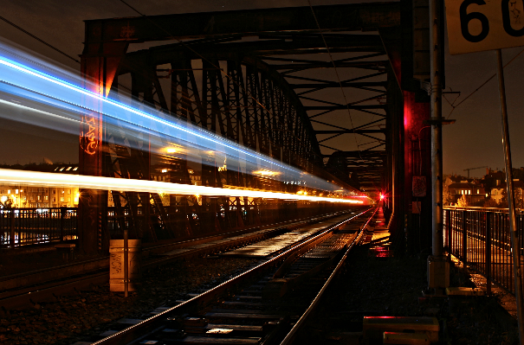
Obrázek 4: Marek Horák - Ghost train aneb průjezd rychlíku přes most spojující oba břehy Prahy

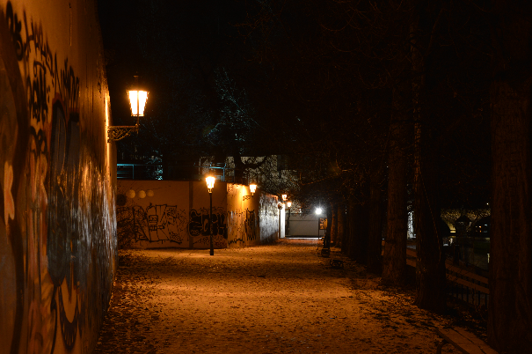
Obrázek 5: Filip Pískač – Noční Kampa

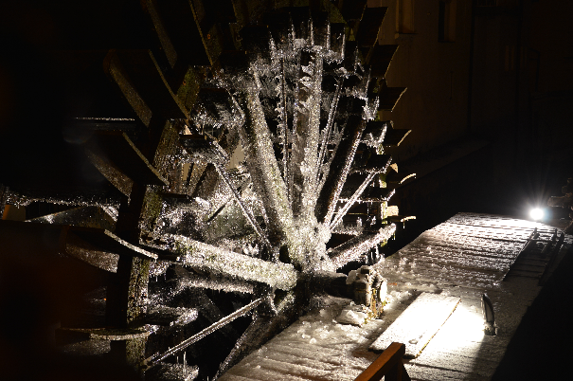
Obrázek 6: Filip Pískač - zima všude kolem nás

